

Škola: | Gymnázium Václava Hlavatého, Louny, Poděbradova 661, příspěvková organizace
Číslo projektu: | CZ.1.07/1.5.00/34.0616
Název projektu: | Inovace výuky
Číslo a název šablony klíčové aktivity: | EU-8 - Inovace a zkvalitnění výuky směřující k rozvoji matematické gramotnosti žáků středních škol
Tematická oblast: | Volitelný předmět matematika (matematický seminář)

EU-8-39 – TEORIE LIMIT – VI

Anotace | Umět počítat limity je důležité, neméně důležité je však porozumět základní teorii o limitách.
Autor | PaedDr. Milan Rieger
Jazyk | Čeština
Očekávaný výstup | Žák pochopí vizualizci (grafy, tabulky apod.) jako důležitý prostředek pochopení a upevnění představy o limitě funkce, myšlenkově zvládne důkazy vět, věty umí používat v úlohách.
Klíčová slova | Matematická věta a její důkaz, definice, limita funkce.
Druh učebního materiálu | Pracovní list / Testy
Druh interaktivity | Aktivita / Výklad / Test / Kombinace
Cílová skupina | Žák
Stupeň a typ vzdělávání | Střední vzdělávání
Typická věková skupina | 17 – 19 let
Datum vytvoření | 30. 9. 2012

VĚTA 1: (dává „návod“ na výpočet limity konstantní funkce)
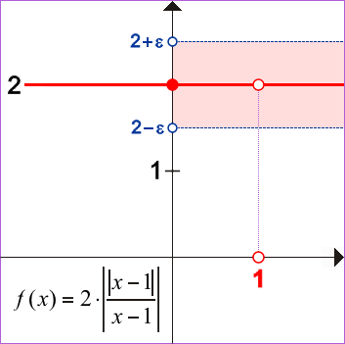
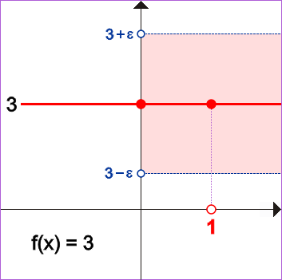
 MOTIVACE VĚTY

$\underset{x→1}{\text{lim}}3=?$ $\underset{x→1}{\text{lim}}\left[2⋅\left|\frac{\left|x−1\right|}{x−1}\right|\right]=?$
VĚTA 1: Je-li K libovolná reálná konstanta, potom platí $\underset{x→a}{\text{lim}}K=K$.
Symbolický zápis věty 1:
$$K∈R⇒\underset{x→a}{\text{lim}}K=K$$
Důkaz přímý:
Chceme dokázat, že za uvedeného předpokladu K∈R platí $\underset{x→a}{\text{lim}}K=K$. Podle definice limity to znamená dokázat pravdivost výroku $∀ε>0;∃δ>0;∀x∈R;0<\left|x−a\right|<δ⇒\left|K−K\right|<ε$, tedy
$∀ε>0;∃δ>0;∀x∈R;0<\left|x−a\right|<δ⇒0<ε$ (je vidět, že δ můžeme volit libovolně).
 PAMATUJTE
LIMITA KONSTANTY JE TA SAMÁ KONSTANTA
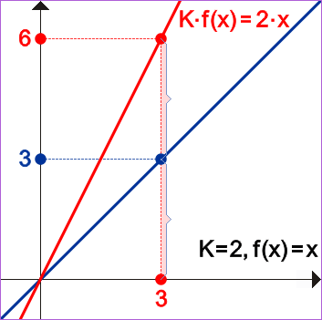

VĚTA 2: (dává „návod“ na výpočet limity funkce typu K • f(x), K∈R − { 0 })
Je-li K = 2 a f(x) = x, je funkce K . f(x) = 2 x. Dále $\underset{x→3}{\text{lim}}2=2$, $\underset{x→3}{\text{lim}}x=3$, $\underset{x→3}{\text{lim}}2x=\underset{x→3}{\text{lim}}2⋅\underset{x→3}{\text{lim}}x=2⋅3=6$.
VĚTA 2: Je-li K libovolné nenulové reálné číslo a je-li $\underset{x→a}{\text{lim}}f(x)=L$, potom platí $\underset{x→a}{\text{lim}}\left[K⋅f(x)\right]=\underset{x→a}{K⋅\text{lim}}f(x)=K⋅L$.
Symbolický zápis věty 2:
$$K∈R−\left\{0\right\}∧\underset{x→a}{\text{lim}}f(x)=L⇒\underset{x→a}{\text{lim}}\left[K⋅f(x)\right]=K⋅\underset{x→a}{\text{lim}}f(x)=K⋅L$$
Důkaz přímý:
Chceme dokázat, že za uvedených předpokladů platí $\underset{x→a}{\text{lim}}\left[K⋅f(x)\right]=K⋅L$. Podle definice limity to znamená dokázat pravdivost výroku $∀ε>0;∃δ>0;∀x∈R;0<\left|x−a\right|<δ⇒\left|K⋅f(x)−K⋅L\right|<ε$.
$∀ε>0;$
K∈R − { 0 } ⇒ ⎪K⎪> 0 (1. předpoklad).
Z předpokladu $\underset{x→a}{\text{lim}}f(x)=L_{1}$plyne, že ke zvolenému ε musí existovat δ > 0 tak, že pro libovolné reálné číslo x platí $0<\left|x−a\right|<δ⇒\left|f(x)−L\right|<ε$ (2. předpoklad).
$∃δ>0;$
$∀x∈R;0<\left|x−a\right|<δ$
$$⇒$$
$$\left|K⋅f(x)−K⋅L\right|=\left|K⋅\left(f(x)−L\right)\right|=\left|K\right|⋅\left|f(x)−L\right|<\left|K\right|⋅ε$$
Pokud tedy zvolíme „pomocné“ $ε^{}=\frac{ε}{\left|K\right|}$ a zopakujeme důkaz pro $ε^{}$, dostaneme
$\left|K⋅f(x)−K⋅L\right|<ε$

 PAMATUJTE
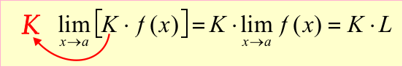

 POZNÁMKA
Věta 2 je důsledkem věty o limitování součinu dvou funkcí, která již byla dokázána.
$$\underset{x→a}{\text{lim}}f(x)=L_{1}∧\underset{x→a}{\text{lim}}g(x)=L_{2}⇒\underset{x→a}{\text{lim}}\left[f(x)⋅g(x)\right]=\underset{x→a}{\text{lim}}f(x)⋅\underset{x→a}{\text{lim}}g(x)=L_{1}⋅L_{2}$$

VĚTA 3: (dává „návod“ na výpočet limity ⎪f(x)⎪)
 MOTIVACE VĚTY
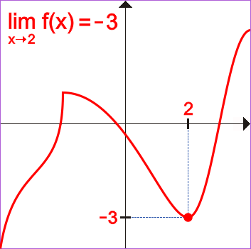
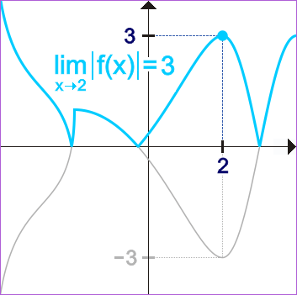

VĚTA 3: Je-li $\underset{x→a}{\text{lim}}f(x)=L$, potom platí $\underset{x→a}{\text{lim}}\left|f(x)\right|=\left|L\right|$.
Symbolický zápis věty 3:
$$\underset{x→a}{\text{lim}}f(x)=L⇒\underset{x→a}{\text{lim}}\left|f(x)\right|=\left|L\right|$$
Důkaz přímý:
Chceme dokázat, že za uvedeného předpokladu platí $\underset{x→a}{\text{lim}}\left|f(x)\right|=\left|L\right|$. Podle definice limity to znamená dokázat pravdivost výroku $∀ε>0;∃δ>0;∀x∈R;0<\left|x−a\right|<δ⇒\left|\left|f(x)\right|−\left|L\right|\right|<ε$.
$∀ε>0;∃δ>0;∀x∈R;0<\left|x−a\right|<δ⇒$
$$\left|\left|f(x)\right|−\left|L\right|\right|≤\left|f(x)−L\right|<ε$$
 POZNÁMKA
V důkazu je použita následující vlastnost absolutní hodnoty dvou reálných čísel a, b
⇦⇦a⇦  ⇦b⇦⇦  ⇦a  b⇦.
a | b | ⎪⎪a ⎪ − ⎪ b ⎪⎪ | ? | ⎪a − b ⎪
2 | 7 | 5 | = | 5
7 | 2 | 5 | = | 5
-2 | 7 | 5 | < | 9
7 | -2 | 5 | < | 9
2 | -7 | 5 | < | 9
-7 | 2 | 5 | < | 9
-2 | -7 | 5 | = | 5
-7 | -2 | 5 | = | 5
7 | 7 | 0 | = | 0
-7 | -7 | 0 | = | 0
 DŮKAZ PRAVDIVOSTI VÝROKU ∀ a, b ∈ R; ⎪⎪a⎪ − ⎪b⎪⎪ ≤ ⎪a − b⎪
Položíme c = a – b ⇒ a = b + c ⇒ ⎪a⎪ = ⎪b + c⎪≤ ⎪b⎪ + ⎪c⎪ ⇒ ⎪a⎪–⎪b⎪ ≤ ⎪c⎪ ⇒ ⎪a⎪–⎪b⎪ ≤ ⎪ a – b ⎪
⎪a – b⎪ = ⎪b – a⎪≥ ⎪b⎪ – ⎪a⎪ ⇒ ⎪b⎪ – ⎪a⎪≤ ⎪ a – b ⎪⇒ – (⎪a⎪ – ⎪b⎪) ≤ ⎪ a – b ⎪
⎪a⎪–⎪b⎪ ≤ ⎪ a – b ⎪ ∧ – (⎪a⎪ – ⎪b⎪) ≤ ⎪ a – b ⎪ ⇒ ⎪⎪a⎪ − ⎪b⎪⎪ ≤ ⎪a − b⎪

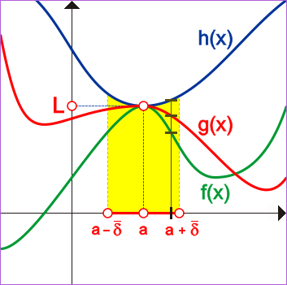
VĚTA 4: (věta o třech limitách)
 MOTIVACE VĚTY
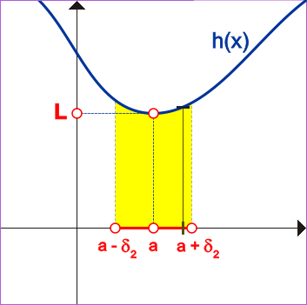
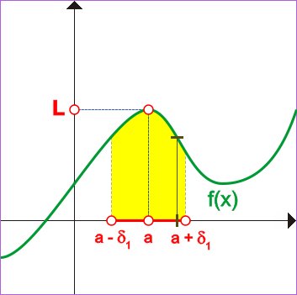

VĚTA 4: Je-li $\underset{x→a}{\text{lim}}f(x)=L$ a $\underset{x→a}{\text{lim}}h(x)=L$ a jestliže existuje číslo $\overline{δ}>0$ tak, že pro každé reálné číslo x ležící v prstencovém $\overline{δ}$- okolí bodu a platí f(x) ≤ g(x) ≤ h(x), potom $\underset{x→a}{\text{lim}}g(x)=L$.
Symbolický zápis věty 4:
$$\left[\underset{x→a}{\text{lim}}f(x)=L∧\underset{x→a}{\text{lim}}h(x)=L∧∃\overline{δ}∈R;∀x∈R;0<\left|x−a\right|<\overline{δ};f(x)≤g(x)≤h(x)\right]⇒\underset{x→a}{\text{lim}}g(x)=L$$
Důkaz přímý:
Chceme dokázat, že za uvedených předpokladů platí $\underset{x→a}{\text{lim}}g(x)=L$. Podle definice limity to znamená dokázat pravdivost výroku $∀ε>0;∃δ>0;∀x∈R;0<\left|x−a\right|<δ⇒\left|g(x)−L\right|<ε$.
$∀ε>0;$
$\begin{aligned}\underset{x→a}{\text{lim}}f(x)=L⇒\text{ke}\text{zvolenému}ε∃δ_{1}∈R;∀x∈R;0<\left|x−a\right|<δ_{1}⇒\left|f(x)−L\right|<ε \\ \text{tedy}L−ε<f(x)<L+ε\end{aligned}$ (1. předpoklad)
$\begin{aligned}\underset{x→a}{\text{lim}}h(x)=L⇒\text{ke}\text{zvolenému}ε∃δ_{2}∈R;∀x∈R;0<\left|x−a\right|<δ_{2}⇒\left|h(x)−L\right|<ε \\ \text{tedy}L−ε<h(x)<L+ε\end{aligned}$ (2. předpoklad)
$∃\overline{δ}∈R;∀x∈R;0<\left|x−a\right|<\overline{δ};f(x)≤g(x)≤h(x)$ (3. předpoklad)
$∃δ>0;$ Zvolíme δ = min (δ₁; δ₂; $\overline{δ}$).
$∀x∈R;0<\left|x−a\right|<δ$
$$⇒$$
L − ε < f(x) ≤ g(x) ≤ h(x) < L + ε ⇒ L − ε < g(x) < L + ε ⇒ ⎪g(x) – L⎪< ε
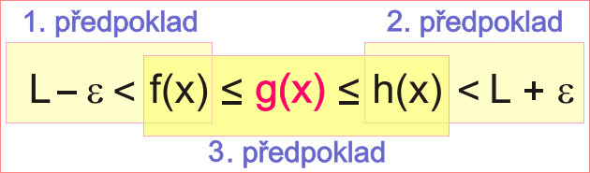
 POZNÁMKA
Věta 4 platí také v případě, že pro každé x∈R z $\overline{δ}$- okolí bodu a platí f(x) < g(x) < h(x).
 POUŽITÍ VĚTY 4 – VELMI DŮLEŽITÝ PŘÍKLAD
$$\underset{x→0}{\text{lim}}\frac{\text{sin}x}{x}=?$$
Budeme pracovat s funkcemi f(x) = cosx, $g(x)=\frac{\text{sin}x}{x}$, h(x) = 1. V následující tabulce jsou uvedené hodnoty těchto funkcí pro x blížící se hodnotě 0. Tabulka je zajímavá tím, že hodnoty funkcí jsou „osově souměrné podle nuly“. Dále je v tabulce vidět, že pro uvedené hodnoty x platí cosx < $\frac{\text{sin}x}{x}$ < 1.
Chybové hlášení #DIV/0! znamená „dělení nulou“ (division by zero). Znamená to, že uvedená funkce není v bodě 0 definována.
x | -0,1 | -0,01 | -0,001 | -0,0001 | 0 | 0,0001 | 0,001 | 0,01 | 0,01
1 | 1 | 1 | 1 | 1 | 1 | 1 | 1 | 1 | 1
sinx/x | 0,998334166 | 0,999983333 | 0,999999833 | 0,999999998 | #DIV/0! | 0,999999998 | 0,999999833 | 0,999983333 | 0,998334166
cosx | 0,995004165 | 0,999950000 | 0,999999500 | 0,999999995 | 1 | 0,999999995 | 0,999999500 | 0,999950000 | 0,995004165
Funkce f(x) = cosx, $g(x)=\frac{\text{sin}x}{x}$, h(x) = 1 jsou sudé. O funkcích f(x) = cosx, h(x) = 1 je to známé, u funkce $g(x)=\frac{\text{sin}x}{x}$ lze tuto vlastnost dokázat pomocí definice.
Funkce g je sudou funkcí v D(g) tehdy, když pro každé x ∈ D(g) platí současně
- jestliže x ∈ D(g), potom –x ∈ D(g),
- g(x) = g(–x).
Protože D(g) = R – { 0 }, je první požadavek z definice sudé funkce splněn. Dále platí
$g(x)=\frac{\text{sin}x}{x},g(−x)=\frac{\text{sin}\left(−x\right)}{−x}=\frac{−\text{sin}x}{−x}=\frac{\text{sin}x}{x}=g(x)$, tedy i druhý definiční požadavek platí.

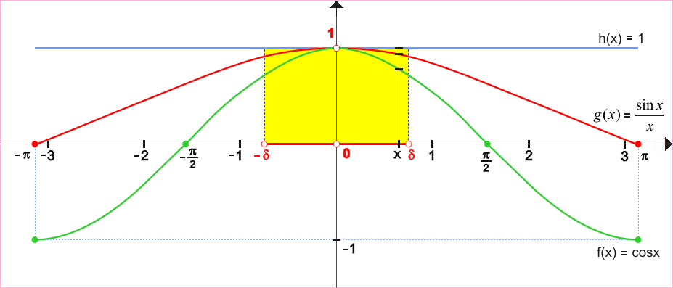

Autorem materiálu a všech jeho částí, není-li uvedeno jinak, je Milan Rieger.

 DŮKAZ
$$\underset{x→0}{\text{lim}}\frac{\text{sin}x}{x}=1$$
Zvolíme libovolně x ∈ (0; δ), kde δ > 0. Reálné číslo x udává velikost orientovaného úhlu AOB v míře obloukové (viz následující obrázek vlevo).
Na prvním obrázku je obsah S trojúhelníku OAB roven $S_{Δ\text{OAB}}=\frac{1}{2}\text{sin}x⋅\text{cos}x$.
Na prostředním obrázku je obsah S kruhové výseče OMB roven $S_{\text{OMB}}=\frac{x}{2}$.
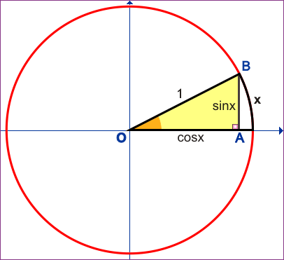
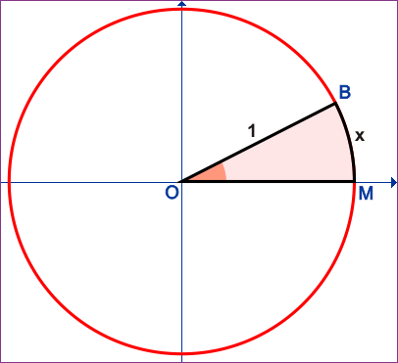
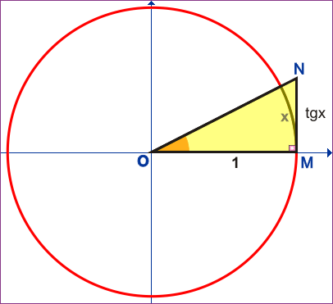
Na obrázku vpravo je obsah S trojúhelníku OMN roven $S_{Δ\text{OMN}}=\frac{1}{2}\text{tgx}$.

Platí $S_{Δ\text{OAB}}<S_{\text{OMB}}<S_{Δ\text{OMN}}$⇒$\frac{1}{2}\text{sin}x⋅\text{cos}x<\frac{x}{2}<\frac{1}{2}\text{tgx}$⇒$\text{sin}x⋅\text{cos}x<x<\text{tgx}$⇒ $\text{sin}x⋅\text{cos}x<x<\frac{\text{sin}x}{\text{cos}x}$⇒
⇒$\text{cos}x<\frac{x}{\text{sin}x}<\frac{1}{\text{cos}x}$⇒$\text{cos}x<\frac{\text{sin}x}{x}<\frac{1}{\text{cos}x}$.
Pokud zvolíme x∈(−δ; 0) bude (vzhledem k sudosti funkcí f(x) = cosx, $g(x)=\frac{\text{sin}x}{x}$ a $h(x)=\frac{1}{\text{cos}x}$) platit také $\text{cos}x<\frac{\text{sin}x}{x}<\frac{1}{\text{cos}x}$.
∀x∈R; x∈(−δ; 0) ∪ (0; δ); $\text{cos}x<\frac{\text{sin}x}{x}<\frac{1}{\text{cos}x}$
Užitím věty 4 dostáváme:
$\left[\underset{x→0}{\text{lim}}\text{cos}x=1∧\underset{x→0}{\text{lim}}\frac{1}{\text{cos}x}=1∧∃δ∈R;∀x∈R;0<\left|x\right|<δ;\text{cos}x<\frac{\text{sin}x}{x}<\frac{1}{\text{cos}x}\right]⇒\underset{x→0}{\text{lim}}\frac{\text{sin}x}{x}=1$.

AUTOTEST
- Narýsujte graf funkce $f(x)=\left(−2\right)⋅\frac{x−2}{\left|x−2\right|}$, potom odpovězte na následující otázky.
  - Má funkce f(x) limitu v bodě 2? Pokud ano, jakou má tato limita hodnotu?
  - Má funkce ⎪f(x)⎪ limitu v bodě 2? Pokud ano, jakou má tato limita hodnotu?
- Vypočítejte
  - $$\underset{x→5}{\text{lim}}\frac{{\text{log}}_{2}8+{\text{log}}_{7}\text{49}}{\sqrt{\frac{1}{\text{25}}}}=$$
  - $$\underset{x→3}{\text{lim}}\left|1−\sqrt{5}\right|=$$
  - $$\underset{x→2}{\text{lim}}\left[2,\text{45}⋅\frac{x^{4}−\text{16}}{4−x^{2}}\right]=$$

- Doplňte:
$\underset{x→0}{\text{lim}}\frac{x−3}{x+1}=\text{.}\text{.}\text{.}\text{.}\text{.}\text{.}\text{.}\text{.}\text{.}\text{.}⇒\underset{x→0}{\text{lim}}\left|\frac{x−3}{x+1}\right|=\text{.}\text{.}\text{.}\text{.}\text{.}\text{.}\text{.}\text{.}\text{.}\text{.}\text{.}\text{.}$
- Úlohu 3 zdůvodněte graficky (nakreslete grafy funkcí).
- Zdůvodněte pravdivost implikace:
$\underset{x→0}{\text{lim}}\frac{\text{sin}x}{x}=1⇒\underset{x→0}{\text{lim}}\frac{x}{\text{sin}x}=1$
- Vypočítejte
  - $\underset{x→0}{\text{lim}}\frac{\text{sin}x}{2x}=$
  - $$\underset{x→0}{\text{lim}}\frac{\text{sin}2x}{x}=$$
  - $$\underset{x→0}{\text{lim}}\frac{\text{sin}2x}{2x}=$$
  - $$\underset{x→0}{\text{lim}}\frac{2x}{\text{sin}2x}=$$

Autorem materiálu a všech jeho částí, není-li uvedeno jinak, je Milan Rieger.

